Общая система предназначена для подготовки набора тестов
Входные данные находятся в четырех папка:
- hand_test – ручные тесты
- auto_test – автоматически сгенерированные тесты
- hand_generators – самописные генераторы
- auto_generators – автоматически сгенерированные генераторы
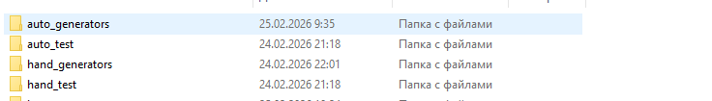
Также входными данными является валидатор validator.cpp, для проверки корректности тестов
Выходные данные находятся в папке tests и представляют собой набор корректных тестов
Генерация тестов происходит в 2 этапа:
- Генерация кучи возможных кандидатов на тест
- Генерация итогового набора
При выполнении 1 этапа происходит последовательно:
- Копирование тестов из hand_test
- Копирование тестов из auto_test
- Запуск генераторов с вводом параметров hand_generators
- Запуск генераторов без параметров из auto_generators
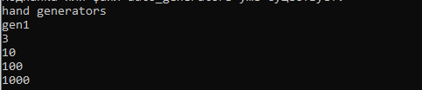
При этом создается папка heap со всевозможными кандидатами на тесты
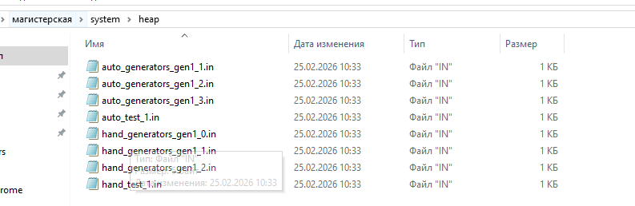
При выполнении 2 этапа происходит:
- Валидация тестов
- Перенумерация тестов
- Удаление дубликатов
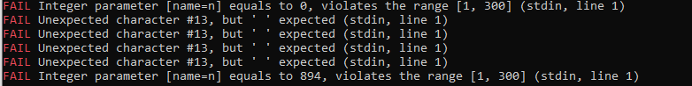
Пример не прошедших валидацию
После этого в папке tests находится готовый набор
Цель работы: заполнить папки auto_test, auto_generators и оценить качество автоматически сгенерированных тестов
Код общей системы
import os
import filecmp
import shutil

def init():
os.system("mkdir tests")
os.system("mkdir hand_test")
os.system("mkdir auto_test")
os.system("mkdir hand_generators")
os.system("mkdir auto_generators")
shutil.copyfile("testlib.h", "./hand_generators/testlib.h")
shutil.copyfile("testlib.h", "./auto_generators/testlib.h")
def make_heap():
for x in os.listdir("./hand_test"):
shutil.copyfile("./hand_test/" + x, "./heap/hand_test_" + x)
for x in os.listdir("./auto_test"):
shutil.copyfile("./auto_test/" + x, "./heap/auto_test_" + x)
print("hand generators")
arr = os.listdir("./hand_generators")
for x in arr:
if x[-3:len(x)] != "cpp":
continue
name = x[:len(x) - 4]
if os.system(f"g++ -o {name}.exe ./hand_generators/{name}.cpp") != 0:
continue
print(name)
t = int(input())
for j in range(t):
s = input()
os.system(f".\\hand_generators\\{name}.exe {s} > .\\heap\\hand_generators_{name}_{str(j)}.in")
print("auto generators")
arr = os.listdir("./auto_generators")
for x in arr:
if x[-3:len(x)] != "cpp":
continue
name = x[:len(x) - 4]
if os.system(f"g++ -o {name}.exe ./auto_generators/{name}.cpp") != 0:
continue
print(name)
os.system("mkdir .\\auto_generators\\tests")
shutil.copyfile("./auto_generators/" + name + ".exe", "./auto_generators/tests/" + name + ".exe" )
os.chdir("./auto_generators/tests")
os.system(name + ".exe")
os.chdir("../")
os.chdir("../")
#os.system(".\\auto_generators\\tests\\" + name + ".exe" + " > ./auto_generators/tests")
os.system("del .\\auto_generators\\tests\\" + name + ".exe")
for y in os.listdir("./auto_generators/tests"):
shutil.copyfile("./auto_generators/tests/" + y, "./heap/auto_generators_" + name + "_" + y + ".in")

TEST = 1
def register_test(x):
global TEST
if os.system("validator.exe <" + x) != 0:
return 0
for y in os.listdir("./tests"):
if filecmp.cmp(x, "./tests/" + y, shallow = False):
return 0

shutil.copyfile(x, "./tests/" + str(TEST) + ".in")
TEST += 1
return 1

def make_tests():
os.system("g++ -o validator.exe validator.cpp")
os.system("mkdir tests")
for x in os.listdir("./heap"):
register_test("./heap/" + x)
init()
make_heap()
make_tests()

